БАЛЬНЕОЛОГИЧЕСКИЙ ХИСАР( ХИСАРЯ)

Хисаря - старейший бальнеологический курорт Болгарии с уникальными возможностями!

Курорт Хисаря расположен в самом центре Болгарии, у южного подножия гор Средна Гора на высоте 360 метров над уровнем моря. Расстояние до областного центра, города Пловдив – 42 км, а до столицы Болгарии Софии – 180 км.

Археологические исследования курорта Хисар показывают, что 5000 лет до нашей эры возле Хисарских минеральных источников существовал посёлок. Позднее, здесь обосновываются фракийцы, а за тем – римляне. В 293 году Римский император Диоклетиан посещает это поселение, которое по его приказу обнесено крепостными стенами и объявлено императорским владением. Город был назван Диоклетианополис и превращён в красивый курорт для римских патрициев – с дворцами и множеством мраморных бань, где отдыхала и лечилась тогдашняя «знать».

Древняя слава, десятки легенд и преданий, произведения известных писателей и поэтов, путешественников и археологов, свидетельствуют о полноценной жизни курорта Хисар в разные эпохи. Он продолжает развиваться и сегодня, как один из самых лучших центров бальнеолечения в Болгарии.

Климат курорта Хисар умеренно - континентальный. Горные массивы Старой Планины и Средней Горы защищают его от северных воздушных масс. Зима в Хисаря тёплая и мягкая. Снег лежит в среднем около 12 дней. Весна ранняя и тёплая. Лето умеренно жаркое – средняя месячная температура +22 градуса по Цельсию. Осень теплая и продолжительная. Средняя температура на курорте осенью на 2 градуса выше весенней. Облачность сравнительно низкая. Среднегодовая влажность воздуха умеренная и колеблется в пределах 70%. Максимальное количество солнечных дней – 280 в году.

Хисаря расположен в экологически чистом районе. В городе и в его окресностях нет промышленных предприятий. Склоны близких гор покрыты лесом, а сам курорт расположен среди величественных парков и садов.

Лечебная минеральная вода курорта Хисар бьёт из 22 минеральных источников. Температура воды в них от 37 до 52 градусов по Цельсию. По своим физико-химическим свойствам вода не имеет цвета и запаха, обладает приятным вкусом, характеризуется как слабо-минерализованная, гидро-карбонатно-натриевая /щелочная/, сульфатная с содержанием фтора, метакремниевой кислоты и радона /от 10 до 165 Эм/, рН 7,6-9,02; содержит более 20 микроэллементов. Ежеминутно, на поверхность земли, со всех источников курорта вытекает 4000 литров воды. Содержание солей в воде достигает 200-270мг/л. Первые обследования физико-химического состава многочисленных хисарских источников сделаны в 1882 году в лаборатории Восточного – румелийского санитарного совета. С 1954 года воды курорта находятся под регулярным наблюдением Химической лаборатории для анализа минеральных вод.

Минеральная вода источника № 7 курорта Хисар является просто уникальной. Она характеризуется высокой природной чистотой, постоянным физико-химическим составом и свойствами, она отличается кристальной чистотой, не содержит микробиологических и токсичных эллементов, вредных для здоровья человека. Она обладает мягким приятным вкусом и отличными столовыми качествами. Она бьет ключом на поверхность земли из глубины 400 метров. Бутилированная, она сохраняет свои качества минимум на 12 месяцев.

Она рекомендуется для профилактики и лечения заболеваний желудочно – кишечного тракта, почек, мочевого пузыря, простатной железы, печени, желчных путей, нарушения обмена веществ /диабет, подагра, ожирение/, гинекологических заболеваний, опорно-двигательного аппарата, некоторыех кожных заболеваний.

Температура воды – 50 градусав по Цельсию. Она слабоминерализована – 257 мг/л, магмено-инфильтрационного происхождения, гидрокарбонатно-натриевая, сульфатная, с содержанием метасилициевой кислоты, фтора и радона.

Хисарская минеральная вода применяется для питья, принятия ванн, ингаляции, промывания кишечника и др. Таким образом она оказывает воздействие на организм и ряду специфических и неспецифических факторов. К неспецифическим относятся температурный и механический фактор. Особено важной является роль специфических факторов – химических и редукционно-окислительных.

Вопреки слабой минерализации, химические эллементы, содержащиеся в минеральной воде, находятся в полной йонной дисоциации, т.е. они являются более активными. Они легко и полностью впитываются в кожу и слизестую оболочку пищеварительной системы и дыхательных путей. Оказывают специфическое воздействие на все органы и системы.

Содержащиеся гидрокарбонаты являются главным лечебным фактором в составе минеральной воды. Они поддерживают щелочно – кислотное равновесие организма и его щелочный запас.Оказывают определеное воздействие на почечно- желчные пути, защитное воздействие на печень, стимулируют секрецию поджелудочной железы/панкреаса/. Растворяют секреты дыхательных путей с доказанным противовоспалительным воздействием. Приводят к прочной алкализации мочи, что приводит к лечению почечно каменной болезни.Регулируют ацидозу в организме, наступающую при некоторых обменных заболеваниях – диабет, подагра и других.

Следующими по значению составками являются сульфаты и ионы магнезия. Они оказывают прямое воздействие на желудочно – кишечные пути, а после попадения в кровь влияют на печёночно – желчную и почечную деятелность. Очень хорошее воздействие они оказывают на кишечник, о чем способствует наличие магнезия.

Хлориды, содержащиеся в минеральной воде приводят к повышению желудочной секреции и оказывают отмывающий эффект на слизестую оболочку желудка. Они способствуют устранению токсических веществ и являются особенно эффективными при лечении болезней опорно-двигательного аппарата и кожи.

При питьевом применении метасилициевая кислота оказывает особенно благотворное воздействие на органы пищеварения. Она ограничивает желудочную секрецию, действует противовоспалительно на кишечник и кожу, повышает устойчивость зубного эмаля. Доказано её антитоксическое воздействие, а также замедление процесса атеросклероза.

Фтор - этот химический эллемент необходим организму для развития и укрепления костей, ногтей и волос. Это особенно важно для детей, так как достаточное наличие фтора в организме обеспечивает нормальное развитие зубов и предохраняет их от развития зубного камня. Последные годы интерес к фтору резко увеличился в направлении профилактики остеопороза и радиопротекции.

Радон - как газ он действует преимущественно альфа-лучами, стимулирует клеточный обмен. Улучшает имуно-биологические процессы. Оказывает воздействие почти на все системы человеческого организма: кровоносную, нервную, пищеварительную, эндокринную. Особенно полезными являются ингаляции радоновой водой. Ингаляции минеральной водой и медикаментами при помощи ультрозвуковой аппарутуры оказывают укрепляющее воздействие после пневмонии, бронхитов, воспалений лёгких, хронических воспалений верхних дыхательных путей и многих других заболеваний.

На курорте Хисар очень эффективно поддаются лечению и профилактике следующие виды заболеваний:

1. Заболевания выделительной системы: почечно-каменная болезнь, хронические воспалительные заболевания почек и мочевого пузыря; воспалительные заболевания мочевых путей, хронический простатит. Лечение этих болезней курортными средствами дополняется медикаментами и лечебными травами. Индивидуалные лечебные комплексы приводят к естественному изменению конкрементов и песка в почках и почечных путях, улучшают функцию выделительной системы, растворяют уратные камни. Улучшение наступает и в хронических воспалителных процессах мочевого пузыря и простатной железы. Их функции нормализуются.

2. Заболевания пищеварителной системы: язвенная болезнь желудка и двеннадцатиперстной кишки, ухудшение пищеварительной деятельности, плохой аппетит, хронический колит, запор, функциональный кишечный невроз. После проведенного комплексного лечения наступает успокоение боли, восстановление нормальной деятельности желудка и кишечника, улучшение общего состояния.

3. Заболевания печеночно - желчной системы: хронический гепатит, желчно-каменная болезнь, хроническое воспаление желчного пузыря, функциональные желчевыделительные расстройства, хронический панкреатит, состояние послебольничного инфекционного гепатита и послеоперативного удаления желчного пузыря. Лечебные комплексы удаляют желудочно-кишечный дискомфорт, нормализуют показатели крови в случаях хронического гепатита, удаляют боль и улучшают общий тонус и настроение.

4. Заболевания обмена веществ: сахарный диабет, подагра, ожирение. Лечение минеральной водой , подходящая диета и двигательная терапия при разных видах диабета и программы при подагре и ожирении приводят к уменьшению дозы медикаментов у этих больных, понижению веса при ожирении, устранению боли и снижению содержания мочевой кислоты у больных подагрой.

5. Гинекологические заболевания: бесплодие у женщин - воспалительная причина; хронические воспалительные поцессы женских генеталий; нарушения в менструальном цикле. Хисар самый известный болгарский курорт для лечения бесплодия у женщин. Для этого особенно благоприятно влияет гипертермальная (38 – 40 градусов по Цельсию) радоновая минеральная вода.

6. Заболевания опорно-двигательного аппарата: ревматоидный артрит, артрозы и артриты; болезни мышц и сухожилий; остеохондроз позвоночника; болезнь Бехтерева; послетравматические состояния. Комбинирование лечебных факторов приводят к уменьшению и устранению боли и опухоли, улучшает двигательный объем больного сустава, усиливает силу мышц.

7. Неврологические заболевания: вегетативные дистонии, невриты, радикулоневриты, плекситы, полиневриты, полирадикулоневриты. Эти заболевания лечатся бальнеолечебными средствами только в их необострённой и хронической стадии. Массаж и двигательная терапия приводят к успокоению боли, восстанавливанию силы мышц.

8. Заболевания дыхательной системы: заболевания верхних и нижних путей – хронические синуситы, фарингиты, трахеиты и хронические бронхиты. В результате лечения улучшается дыхательная функция, очищаются дыхательные пути.

9. Сосудистые заболевания: профессиональные артриты; болезнь Бюргера; болезнь Рейно; заболевания венозной системы – расширенные вены и хронические флебиты (3месяца после стадии обострения). Назначение лечебных процедур устраняет опухоль и напряжение в конечностях, улучшает питание, тургор кожи, предохраняет от обострения процесса.

10. Кожные заболевания: аллергические кожные заболевания; псириазы; экземы.Улучшается питание и кровоснабжение кожи, очищаются кожные плаки, ослабляют и исчезают аллергические кожные реакции. Щелочная минеральная вода и радон образуют вещества, стимулирующие нервно-вегетативные функции, что приводит к душевному и физическому равновесию.

ПРОТИВОПОКАЗАНИЯ для лечения:
Все заболевания в острой стадии, гнойные процессы ;
Злокачественные опухоли;
Частые, обильные или недавние кровоизлияния;
Беременность;
Припадки;
Психические заболевания;
Невозможность самообслуживания.

Состав минеральных вод на курорте Хисар:

Источник "Момина Баня" - курорт Хисар
Вода — натриевая, среднерадиоактивная, фторная.
Физико-химические характеристики: pH 9,1 , Дебит 40 l/s,
Метакремниевая кислота (H2SiO3) 59 mg/l, Минерализация 0,27 g/l, Радон (Rn) 592 Bq/l, Сероводород (H2S) 1,5 mg/l, Температура 52 C
Анионы: Карбонат (СО3 2?) 6 mg/l, Сульфат (SO4 2-) 36 mg/l,
Фтор (F-) 5 mg/l, Гидрокарбонат (HCO3-) 85 mg/l,
Хлорид (Cl -) 9 mg/l
Катионы: Калий (K+) 1,6 mg/l, Кальций (Ca2+) 4 mg/l,
Литий (Li+) 0,3 mg/l, Натрий (Na+) 60 mg/l
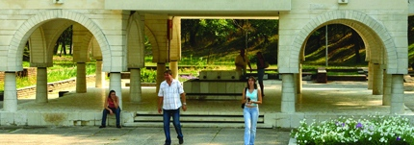
Источник "Момина Сълза" - курорт Хисар

Вода — гидротермальная, гидро-карбонатно-натриевая,
содержит родон, слаборадиоактивная, фторная.
Физико-химические характеристики: Дебит 1,7 l/s,
Метакремниевая кислота (H2SiO3) 41,4 mg/l, Минерализация 0,23 g/l, Температура 41,0 C
Анионы: Карбонат (СО3 2?) 18,0 mg/l, Сульфат (SO4 2-) 31,5 mg/l,
Гидрокарбонат (HCO3-) 75,0 mg/l, Хлорид (Cl -) 7,0 mg/l
Катионы: Калий (K+) 28,0 mg/l, Кальций (Ca2+) 4,9 mg/l,
Натрий (Na+) 28,0 mg/l
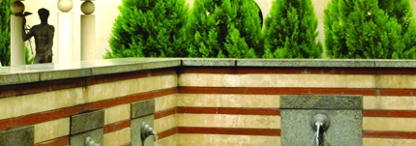
Источник "Парилките" - курорт Хисар
Вода – слабоминерализованная, гидрокарбонатно-сульфатная, хлорная, натриевая, фторно-силициевая, со щелочной реакцией.
Без цвета и запаха, обладает приятным вкусом.
Минеральная вода используется как столовая, подходит для профилактики и лечения заболеваний желудочно-кишечного тракта, почек, почечно-урологических, желчного пузыря, обмена веществ, гинекологических заболеваний, заболеваний опорно-двигательного аппарата, при хронической интоксикации (тяжелые металлы, фармацевтические продукты).
Физико-химические характеристики: pH 8,9 , Дебит 3 l/s,
Метакремниевая кислота (H2SiO3) 48,3 mg/l, Минерализация 214,9 g/l, Температура 43 C
Анионы: Сульфат (SO4 2-) 28,3 mg/l, Фтор (F-) 4,2 mg/l,
Гидрокарбонат (HCO3-) 66,7 mg/l, Хлорид (Cl -) 7,1 mg/l
Катионы: Калий (K+) 1,7 mg/l, Кальций (Ca2+) 5,2 mg/l,
Натрий (Na+) 53,4 mg/l

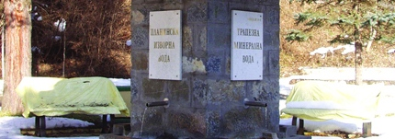

Лечебно – профилактические методы.
Применение минеральной воды наружного применения в сочетании с питьевой терапией, ирригации минеральной водой, подводная гимнастика, различные формы кинезитерапии, гидротерапевтические процедуры ( лечебный душ, подводный массаж, травяные и лекарственные ванны и др.), лечебный массаж, ингаляции, электоро и – светолечение, парафинолечение, солнечные и воздушные ванны, плавание, спортивно – лечебные игры и т. д., медикаментозное лечение, сауна, баня, акупунктура.

Лечебная инфраструктура на курорте Хисар:

Отель " Augusta" 3* (Spa Center)
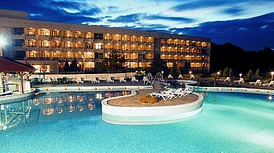
SPA центр отеля "Augusta " 3* предлагает лечебные, восстановительные и косметические программы. Центр обслуживается врачом-курортологом и физиотерапевтом, кинезитерапевтами и мед.сестрами.
В отеле: Количество этажей - 4/5 , Лифт, Сейф на ресепшн, Открытый бассейн (с минеральной водой), Закрытый бассейн 37 °C (с минеральной водой, с горкой для детей).
Поесть и попить: Рестораны, Бары - 3 , Детское меню, Вегетарианское меню, Room Service, Винотека
Детям: Детский бассейн 39 °C, Детская площадка, Детская кроватка, Детская игровая комната
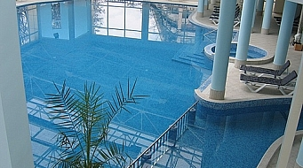
В центре предлагается:
питейное бальнеолечение,
бальнеотерапия (разлтчные виды ванн),
физиотерапия,
массажи (классический, антистресс, подводный, акупрессура),
дыхательная терапия,
иглотерапия,
ароматерапия (здесь работают с натуральными болгарскими маслами, извлеченными из целебных растений),
терапия с вулканическими камнями,
ингаляции с минеральной водой и медикаментами,
лечение целлюлита, фитотерапия (на основе болгарских лекарственных растений),
талассотерапия с продуктами фирмы "Thalion",
болгарскими микровододорослями РУПИ.

Отель "Hisar " 4* (Spa Center)
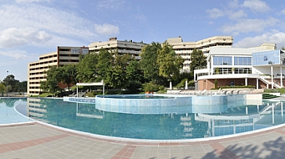
Отель "Хисар" 4*- профилированный центр для лечения, профилактики и метафилактики почечно-урологических, гастроэнтерологических, желчно-печеночных и метаболических заболеваний, для реабилитации при болезнях опорно-двигательного аппарата и периферийной нервной системы
Комплекс Хисар предлагает своим гостям открытый и закрытый бассейны, Wellness центр (парная баня, хамам, ледяная комната, дорожка Кнайпа, инфракрасная сауна, теплый минеральный бассейн, приключенческие души, шоковый душ, обогреваемые лежанки, релакс зона, римская баня) ), Relax центр (cауна, парная, бассейн с теплой минеральной водой, закрытый бассейн, фитнес)
В отеле: Количество этажей - 5 (De luxe - 9), Лифт, Сейф на ресепшн (бесплатно), Открытый бассейн (50x25m, минеральная вода), Открытый бассейн 38 °C (3x3m, минеральная вода), Закрытый бассейн 29 °C (12х25m, минеральная вода), Закрытый бассейн 38 °C (8x3m, минеральная вода), Интернет-клуб, Wi-Fi, Магазин, Оплата кредитными картами, Для людей с ограниченными возможностями, Парковка (бесплатно)

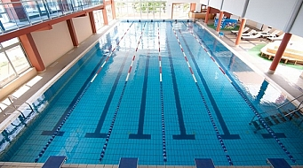
Медицинский персонал: Общее число врачебного персонала - 1 , Общее число сестринского персонала - 7 , Терапевт, Физиотерапевт, Врач функциональной диагностики, Косметолог
Диагностика: Анализ мочи, Анализ крови на уровень глюкозы, Электрокардиограмма, Стресс ЭКГ тест (тредмил, велоэргометр), УЗИ органов брюшной полости, щитовидной железы

Sana SPA 4* (Spa Center)

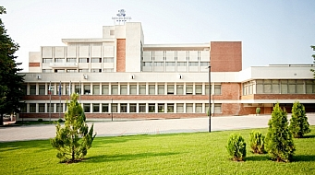
В отеле: Количество этажей - 4 , Лифт - 2 , Сейф на ресепшн (бесплатно), Открытый бассейн, Закрытый бассейн, Wi-Fi, Магазин, Оплата кредитными картами, Обмен валюты, Для людей с ограниченными возможностями, Парковка (бесплатно), Охраняемая территория
Медицинский персонал: Общее число врачебного персонала - 3 , Общее число сестринского персонала - 2 , Терапевт, Рефлексотерапевт, Физиотерапевт, Ревматолог, Общепрактикующий врач (GP), Специалист УЗИ, Мануальный терапевт, Косметолог
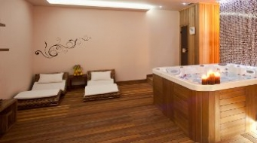
Детям: Развлекательные программы для детей, Детский бассейн, Детский сад, Детская площадка, Няня (по заявке, €), Детская кроватка (бесплатно), Детская игровая комната

